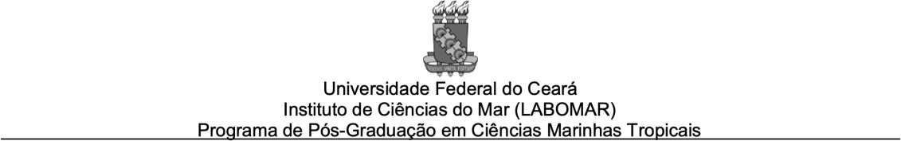

EDITAL 02/2023
Seleção para Doutorado

Etapa 2: Análise de currículo

Candidato | Nota CV (membros da banca – baseado na tabela de pontuação)
ANTONIA LUANA FERNANDES PRAXEDES | 5,5
JOSÉ VICTOR SOUSA NASCIMENTO | 5
MAIARA QUEIROZ MONTEIRO DA SILVA | 7,9
MARCOS ROBERTO DOS SANTOS | 8,2
VANESSA MELO DOS SANTOS | 5,9
Fortaleza, 09 de agosto de 2023 Comissão de Seleção
Edital 02/2023

